经济应用数学复习资料
一 单选题
1. 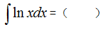
A.
B.
C.
D.
2.
A. 0.2
B. 20%
C. 0.2%
D. 20
3. 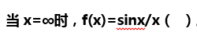
A. 没有极限
B. 无意义
C. 是无穷小量
D. 无界
4. 设n阶方阵 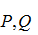 满足 ，其中 为零矩阵。则必有( ).
A.
B.
C. 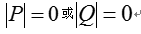
D. 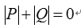
5. 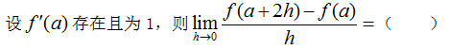
A. 0
B. 1
C. -1
D. 2
6. 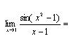
A. 1/2
B. 0
C. 2
D. 1
7. 设 均为n阶方阵，在下列情况下能推出A是单位矩阵的是（ ）
A.
B.
C.
D.
8.
A. 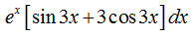
B. 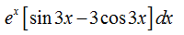
C. 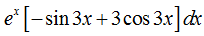
D. 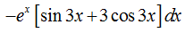
9. 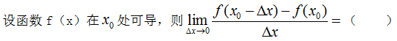
A.
B. 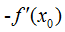
C.
D. 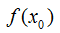
10. 下列函数在指定区间 上单调增加的是（ ）
A. sinx
B. e x
C. x 2
D. 3 - x
11. 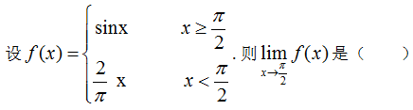
A. 1
B. 0
C. -1
D. 不存在
12. 线性方程组 只有零解，则 （ ）
A. 有唯一解
B. 可能无解
C. 有无穷多解
D. 无解
13. 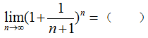
A.
B.
C.
D. 1
14.
A. 同阶无穷小
B. 等价无穷小
C. 高阶无穷小
D. 低阶无穷小
15. 设函数 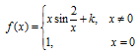 在x = 0处连续，则k = ( )．
A. -2
B. -1
C. 1
D. 2
16. 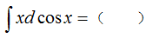
A.
B.
C.
D.

二 填空题
21. 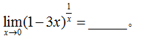
22. 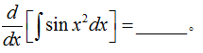
23. 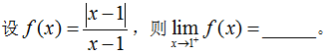
24. 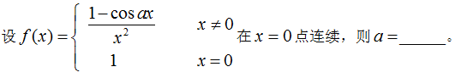
25. 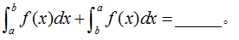
26.
27. 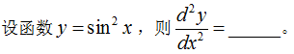

三 计算题

经济应用数学答案
一 单选题
1-5ACCCD 6-10CDABB 11-15ABABC 16-20 A
二 填空题
21. 22. 23. 1 24. 1 25. 0 26. 27.

三 计算题
31.
